ISOP401_GestCuentasWinLinux
Gestión de cuentas en Windows/Linux.

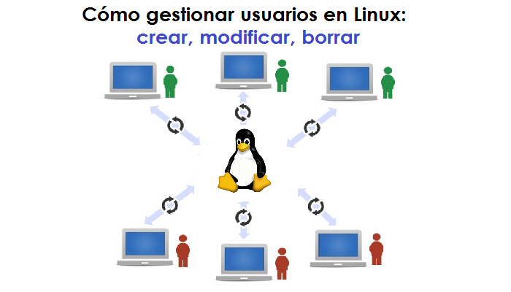

Héctor Gázquez Ruiz - ASIR - ISO
24 – 3 – 2026

Objetivo: El propósito principal de este ejercicio es aprender a gestionar cuentas de usuario y grupos de trabajo en diferentes sistemas operativos.

Recursos Requeridos: Para completar las tareas, es necesario disponer de tres entornos virtuales: uno con Windows (versiones 10 u 11, y usaré la 11), otro con Ubuntu Desktop y un tercero con Ubuntu Server.

Ejecución en Windows 11.
Se debe abrir el Administrador de equipos y dirigirse a la sección de "Usuarios y grupos locales".
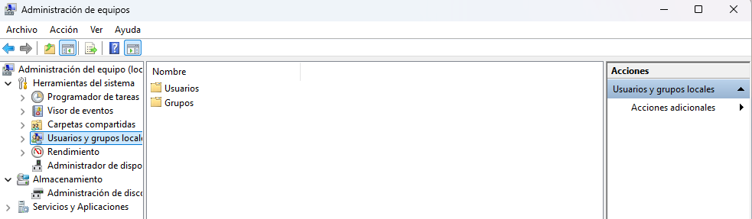

Dentro del apartado "Grupos", se crean mediante el menú contextual las categorías para "recepcionistas" y ‘”comerciales”.
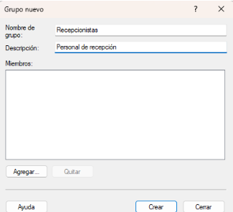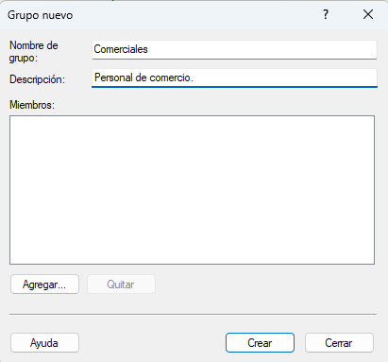
Se procede a crear las cuentas individuales de los recepcionistas y comerciales en la carpeta de "Usuarios".
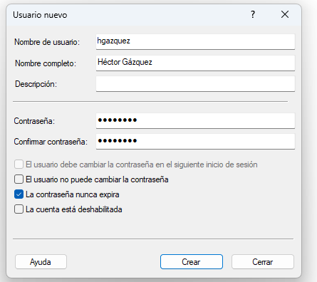

Tras verificar que las cuentas se generaron correctamente, se vincula a cada empleado con su grupo correspondiente.
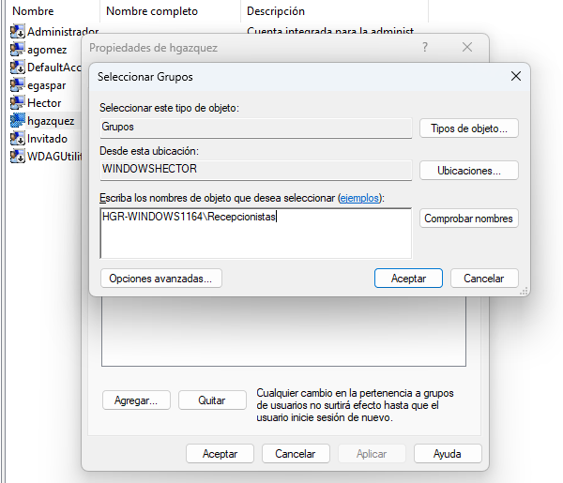

Se crea el perfil del responsable (jefe) y se asegura que la cuenta de "Invitado" permanezca inactiva.
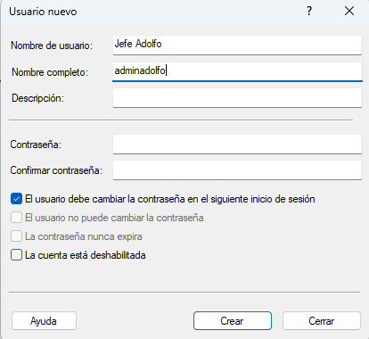
Ejecución en Ubuntu Desktop.
Desde el panel de configuración del sistema, se habilitan los permisos de edición mediante la opción de desbloqueo.
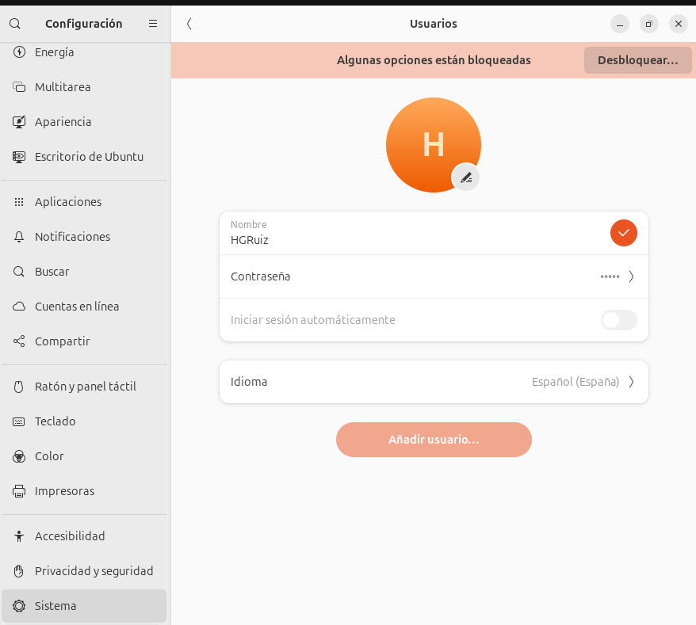

Se registran todos los usuarios de forma individual hasta completar la lista.
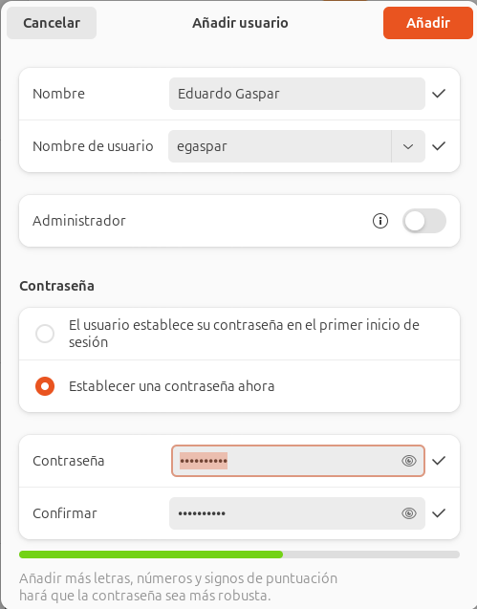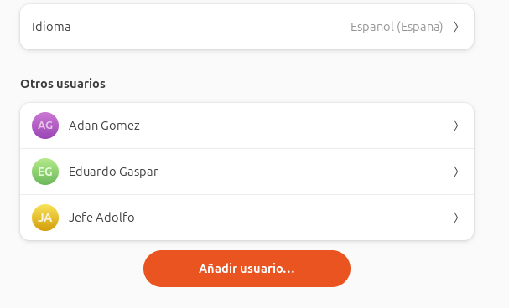

A través de la terminal, se instalan las herramientas necesarias (gnome-system-tools) para administrar los grupos de manera gráfica.
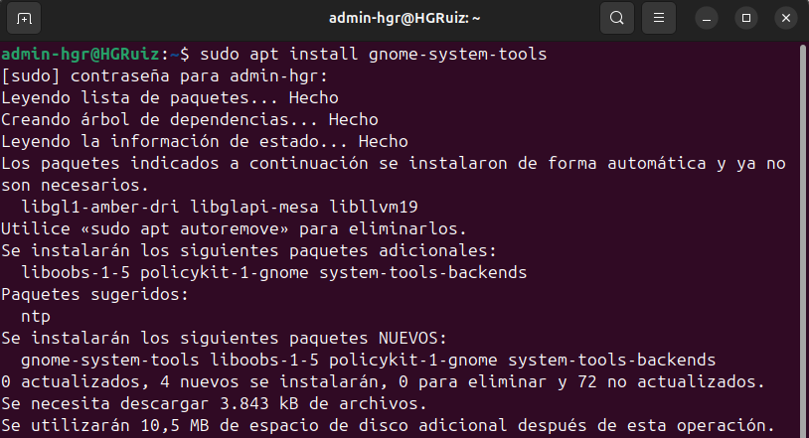

Se definen los nombres de los grupos y se marcan los miembros que deben pertenecer a cada uno.
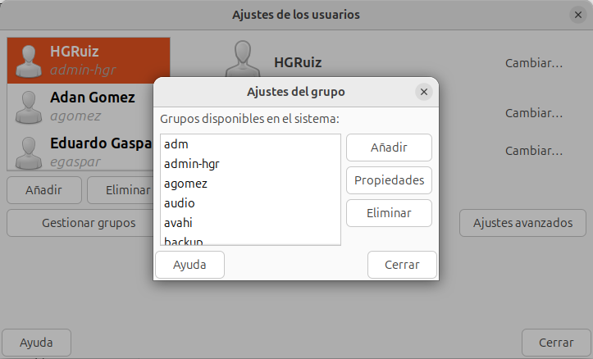
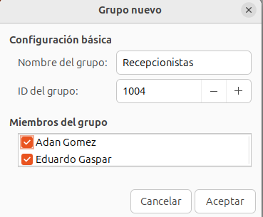
Ejecución en Ubuntu Server.
La creación tanto de los grupos como de los usuarios se realiza directamente mediante instrucciones en la línea de comandos (groupadd y useradd).
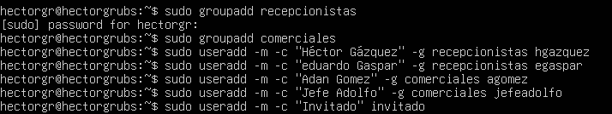

Se utiliza un comando de visualización (como tail al archivo /etc/passwd) para corroborar que toda la estructura se ha implementado sin errores.
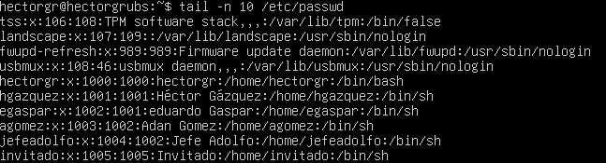

Conclusión Personal.
La actividad resultó sumamente didáctica y entretenida. El aprendizaje sobre la organización de usuarios en grupos es una competencia técnica de gran utilidad práctica.

